國立臺灣大學校友總會
112年度 戰地金門 五星跳島玩 三日遊

集合地點：台北松山/台中清泉崗/小港機場
旅遊日期：112年11月17、18、19日
航班資訊：
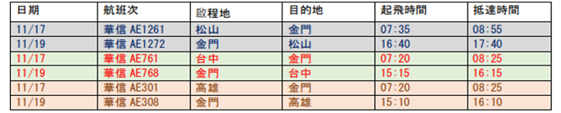
行程規劃：(可能應天候航班調整)
第一天：抵達金門尚義機場(莒光樓、獅山砲陣地、山后民俗文化村、
大武山--瓊林戰鬥村、)
餐：喬安餐廳(午)、昇恆昌合菜(晚)
宿：昇恆昌(金湖飯店Golden Lake Hotel)湖景房

第二天：大金門～小金門(翟山坑道、小金門之旅、慈湖濕地、陳景蘭洋樓、
成功坑道、金城民防坑道)
餐：飯店早餐(早)、海園餐廳(午)、昇恆昌自助餐(晚)

第三天：太湖-823戰史館、三角堡、雙鯉濕地、古寧頭戰史館、金城模範街、
前往機場
餐：飯店早餐(早)、合漢餐廳(午)

活動名額：108名

請於112年7月24日(星期一)前報名。

活動費用：請參考下列方案選項 (依住宿選項分類)(以下為單人價款)
□A：1人 自住單房 23,000元
- B：2人房 . 15,000元
- C：2人房 65歲以上 14,500元
另，2人房加床(第三人) 13,500元
不佔床小孩9,000元

以上費用包括機票、保險費、旅行社相關費用(食宿費、門票、小費)
不清楚之處，歡迎電詢02-2396-6030。

匯款資訊：
【匯款銀行】：立法院郵局
【郵局劃撥帳號】: 19251024
【戶名】：中華民國國立臺灣大學校友總會郭敏能

報名請填寫並傳真以下資料 (並黏貼匯款單據)
參加人員姓名 | 身分證字號 | 出生年月日 | 聯絡電話 | 所屬分會 | 選擇方案 | 出發機場
聯絡Email：________________________________

繳費相關資訊：
本次因活動內容熱門搶手，且人數有限，報名前務必電話詢問確認後，以劃撥款項完成通訊報名。
報名後若取消參加者，因機票系團體票已訂票無法退費
鑑於此，退費原則如下，惠請諒察。
112年8月20日前取消，全額退費。
112年9月20日前取消，退新台幣10,000元。
112年10月20日前取消，退新台幣7,000元。
112年10月20日後取消，不退費。

